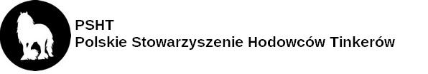
Stanica Kresowa; Poczopek 9; 16-113 Szudziałowo; Podlaskie Voivodeship30.09.2023r.
KOMISJA TINKERÓW PODLASKIE 2023
Formularz zgłoszeniowy
Sekcja 1) Ta sekcja dotyczy przystąpienia koni do komisji. Koszt przeglądu powinien zostać wpłacony do PSHT z gory psht@jaskolka.com
Imię konia
Data urodzenia
Płeć
Nr transpondera
Nr paszportu
Ojciec
Matka
Właściciel
Adres
Telefon kontaktowy
E-mail
Czy koń był już wcześniej prezentowany na komisji | TAK/NIE
Faktura VAT | TAK/NIE
Dane do faktury
W celu ustalenia rezerwacji bosku, wyżywienia i zakwaterowania dla Państwa prosimy o kontakt ze Stanicą Kresową.
tinkery2023@stanicakresowa.pl
+48794908285

OŚWIADCZENIE WYSTAWCY: Oświadczam, że przy przekazywaniu moich danych osobowych administrator danych osobowych poinformował mnie zgodnie z art. 13 RODO o przysługujących mi prawach w związku z przetwarzaniem moich danych osobowych na potrzeby realizacji Komisji.
Podpis Wystawcy
………………………………………………

